**Иллюстрации к учебно-методическому пособию «физиология и патология шишковидной железы»**

**Рис. 1. Шишковидная железа (glandula pinealis) (горизонтальный срез большого мозга по X. Г. Ходосу).**

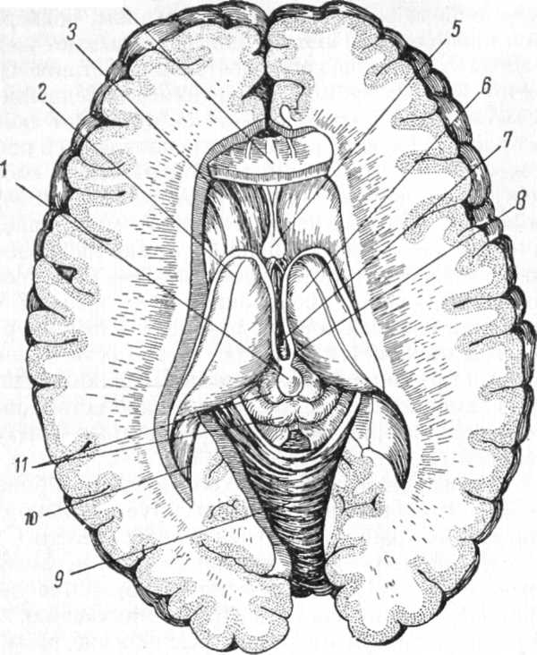

**Рис. 7. Пинеоцитома сагиттальный Т1**

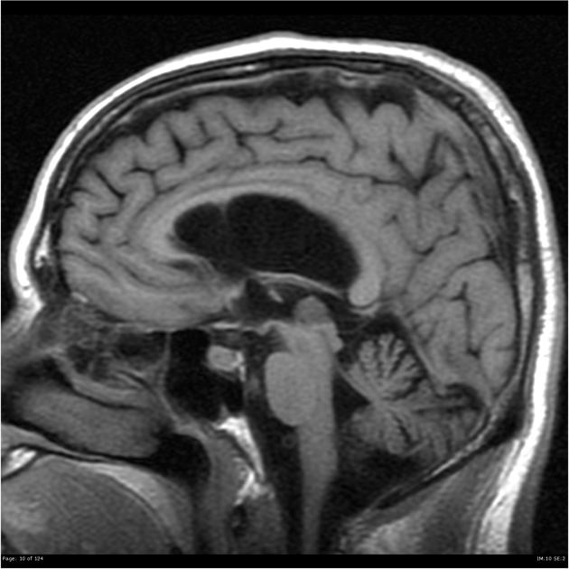

**Рис. 8. Пинеоцитома сагиттальный Т1 С+**

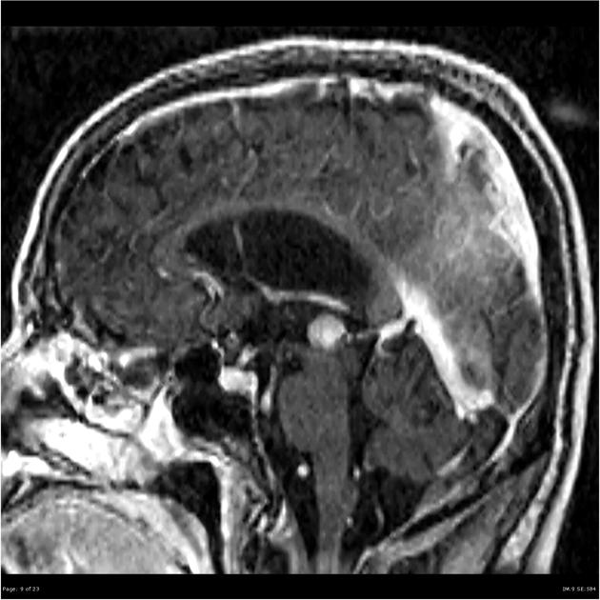

**Рис. 9. Пинеоцитальная киста сагиттальный Т2.**

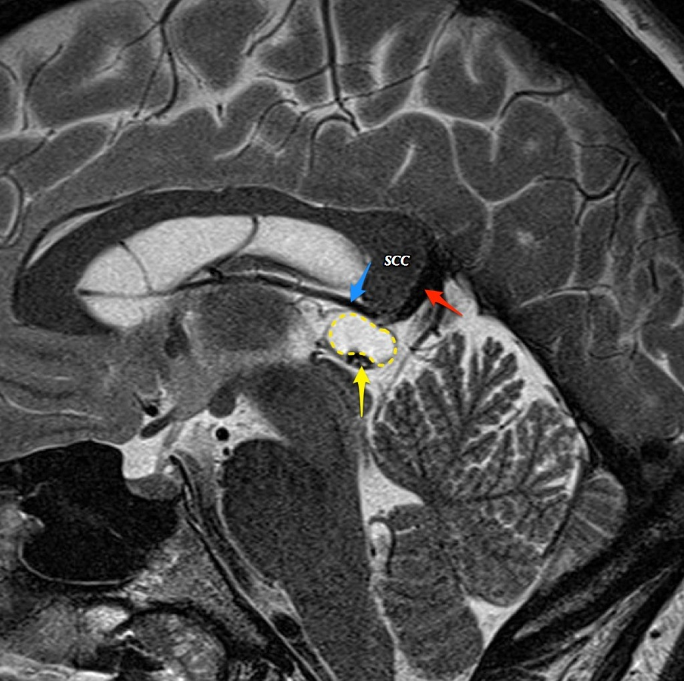

**Рис. 10. Пинеоцитальная киста сагиттальный Т1 С+.**

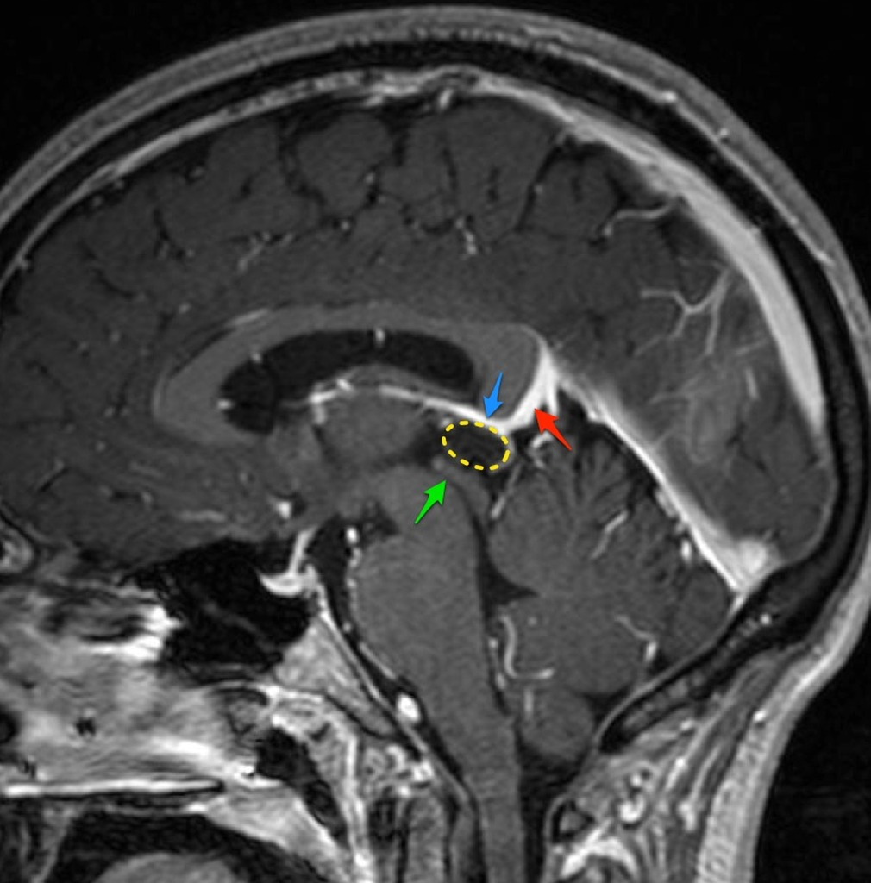

**Рис. 12. а – macrogenitosomia ргаесох у мальчика 9 лет (справа), слева – здоровый мальчик того же возраста; б – вид сзади.**

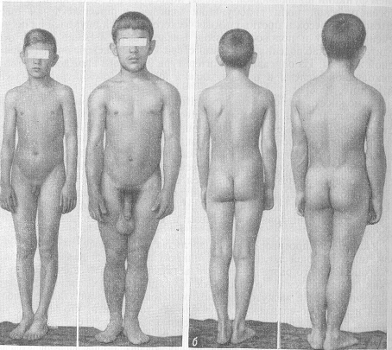

**Рис. 13. Рентгенограмма костей предплечья и кистей здорового мальчика 9 лет.**

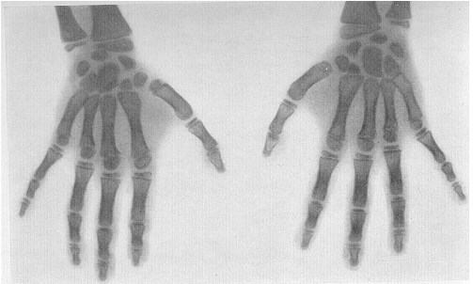

**Иллюстрации к задаче №2**

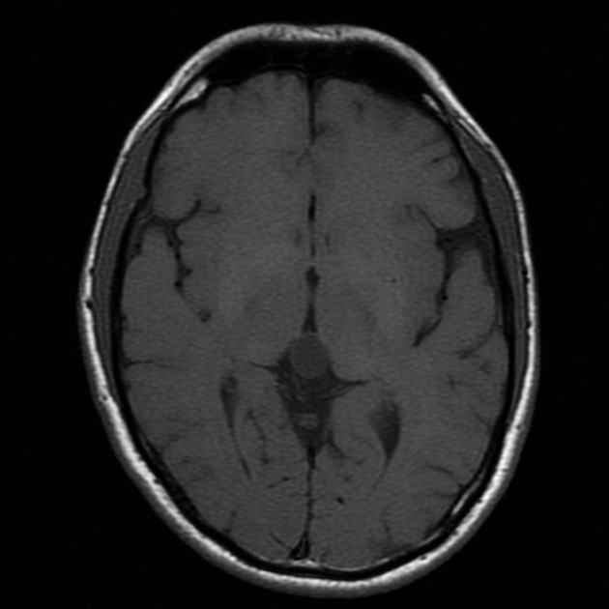 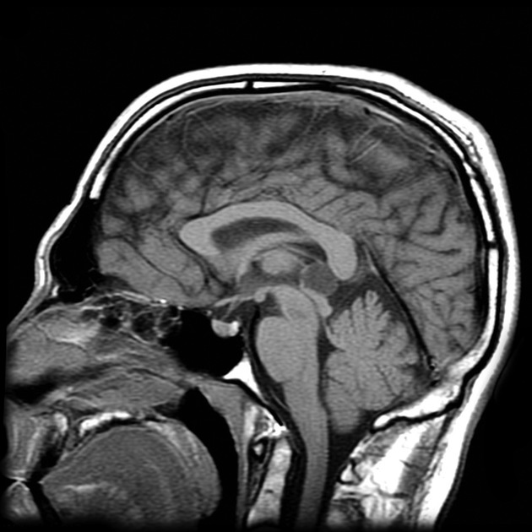

Аксиальный срез Т1 Сагиттальный срез T1

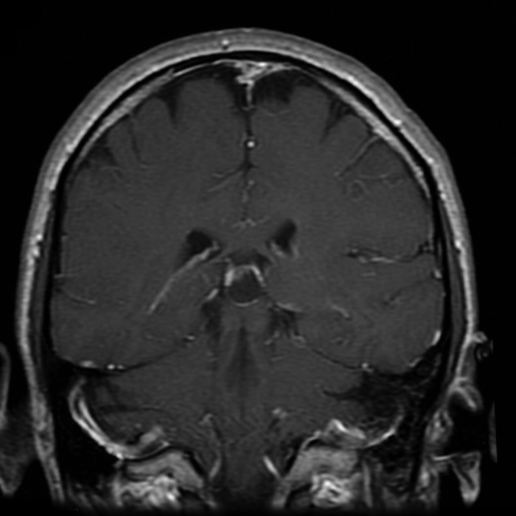 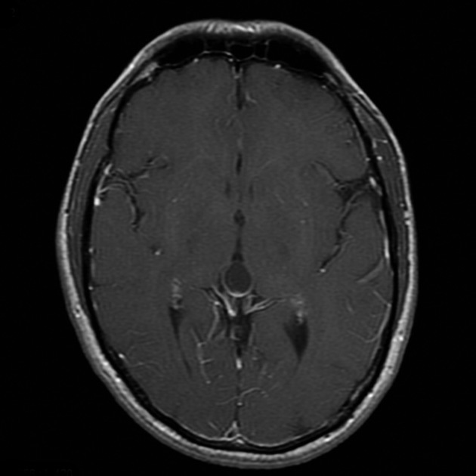

Корональный срез Т1 С+ Аксиальный срез Т1 С+

**Иллюстрации к задаче №3**

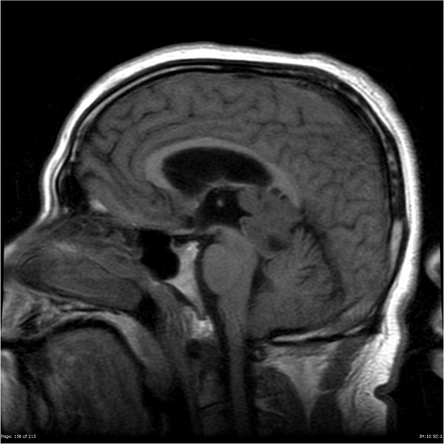 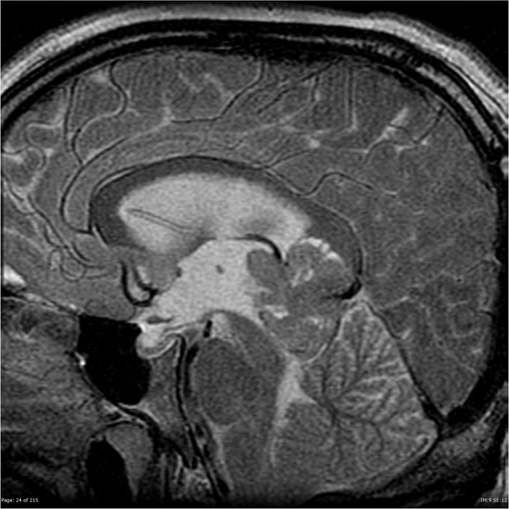

Сагиттальный срез Т1 Сагиттальный срез T2

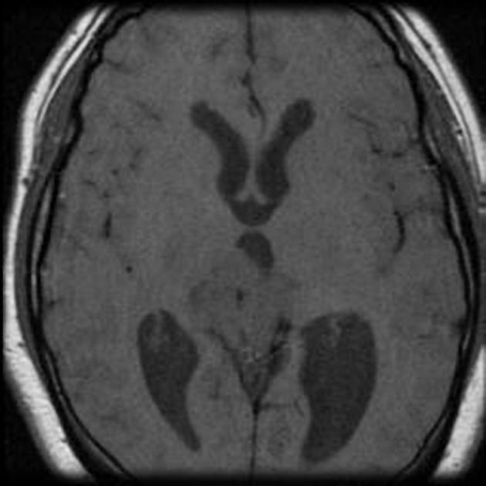 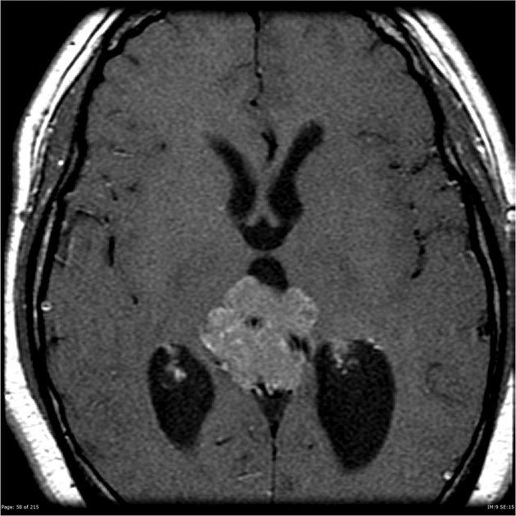

Аксиальный срез Т1 Аксиальный срез T1 С+